.

ÅRSPLAN FOR AVDELING ÅRSTEIN

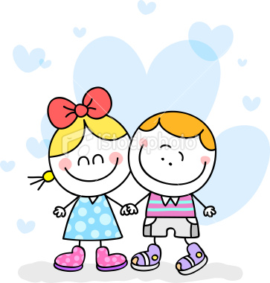

DEL II 2018 – 2019
1) AVDELING ÅRSTEIN
Barnehagen har en avdeling. Det er 14 barn i gruppen; 5 gutter og 9 jenter. Vi har 3 femåringer, 4 fireåringer, 4 treåringer og 3 toåringer.
Personalgruppa består av følgende personer:
Pedagogisk leder: Anette Dalbakk – 100 % stilling
Pedagogiske leder: Hege Johansen – 100 % stilling
Barne- og ungdomsarbeider : Anita Samuelsen – 20 % stilling
Assistent: Drude Holand – 100 % stiling
Lærling: Malin Karlsen – 100 % stilling
Styrer: Janne Ryslett

2) DAGSRYTME
(07.00 - 07.45 Barnehagen åpner for de som har utvidet åpningstid)
07.45 Barnehagen åpner
08.45 - 09.15 Frokost
09.15 – 10.30 Aktiviteter, samlingsstund, grupper el. temaopplegg
10.30 - 12.30 Utetid
12.30 - 12.45 Garderobestund
12.45 Lunsj
13.30 – 15.00 Frilek m/ innlagt fruktpause
15.00 Vi går ut eller leker inne
16.15 Barnehagen stenger
3) UKERYTME
MANDAG: Ingen spesielle opplegg, åpen for spontane aktiviteter
TIRSDAG: Førskolegruppe
ONSDAG: Lekegruppe
TORSDAG: Språkgruppe/norskgruppe (annenhver uke)
FREDAG: Turdag/Minirøris (annenhver uke)

4) TEMA
I år vil barnehagen fokusere på lek. Vi vil bruke eventyr som utgangspunkt for barns lek. Gjennom bruk av eventyr stimuleres barnas konsentrasjonsevne og hukommelse. De får et bedre ordforråd og de utvikler fantasien og kreativiteten. Eventyrene gir barna felles referanseramme og leketema på tvers av språk, kjønn og alder. Eventyr innbyr barna til å dikte videre og gir inspirasjon til rollelek.
For at leken skal blomstre trenger barna tid, plass og noen å leke med. Dette er en av grunnene til at vi vil lage et eventyr rom i forbindelse med det eventyret som vi skal jobbe med. I eventyrrommet vil vi sammen med barna lage dekorasjoner, figurer og landskap som tilhører eventyret. Vi vil legge til rette for lek ved å legge inn leker som kan brukes i eventyrene, f.eks. kan vi legge inn afrikanske dyr på rommet når vi jobber med Løva og musa. Eller vi lager bjørnehuset når vi jobber med Gullhår og de 3 bjørnene.
Det er viktig at vi voksne er deltakende i leken til barna. Noen barn trenger veiledning mens andre barn trenger at vi voksne legger til rette for lek og er støttespillere. Gjennom å observere lek ser man hvordan relasjonen er barna imellom er. Mobbing er noe som kan skje i barnehagen. Når vi observerer leken, kan vi også avdekke mobbing. Mobbing i barnehagen skjer som regel fordi barn vil føle samhold med noen barn, og kan derfor stenge andre ute. Dersom personalet avdekker mobbing er det viktig med tidlig inngripen slik at man får slutt med mobbing på et tidlig stadium.
Vi vil også lage rullerende leke grupper på tvers av alder, som skal få lov til å bruke lekerommet. Grunnen til at vi har valgt rullerende grupper er at vi ønsker å skape sterkere relasjon mellom alle barna for å forhindre mobbing. Gjennom å jobbe slik kan vi få til at barnehagen får et inkluderende læringsmiljø.
Våre eventyr
I dette barnehageåret vil vi jobbe med 4 forskjellige eventyr. Felles for alle eventyrene er at vi blir å bruke god tid på hvert enkelt eventyr. De eventyrene som vi blir å jobbe med er :
- Løva og musa
- Gullhår og de 3 bjørnene
- Reveenka og
- Geitekillingen som kunne telle til 10.

Løven og musa
Slik vil vi jobbe med dette eventyret
- Høytlesning
- Første steg
- Lage Løva og musa
- Snakke om etikk og moral som vi finner i eventyret
- Jobbe med størrelser som stor liten mindre enn og større enn

Gullhår og de 3 bjørnene
Slik vil vi jobbe med dette eventyret
- Høytlesning
- Flanellograf
- Stasjonslek
- Dramatisering ( personalet lager en dramatisering for barna)
- Trolldeigfigurer
- Snakke om etikk og moral som vi finner i eventyret
- Fortsette å jobbe med størrelser

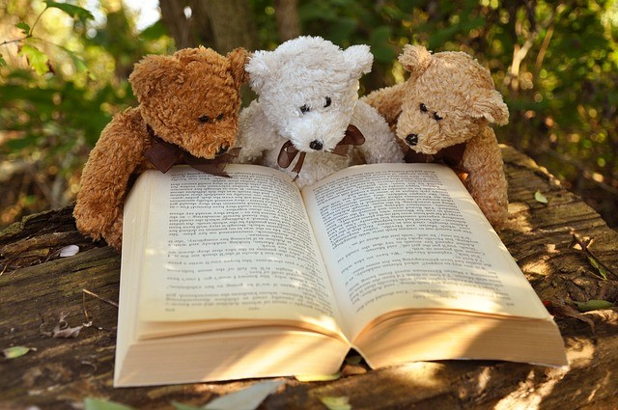

Reveenka
Slik vil vi jobbe med dette eventyret
- Høytlesning
- Vi lager musikk instrumenter
- Vi vil bruke musikk og dans
- Vi vil synge sanger om de forskjellige karakterene som et i eventyret
- Bruke digitale hjelpemidler
- Lage sokkedukker
- Jobbe med etikk og moral

- 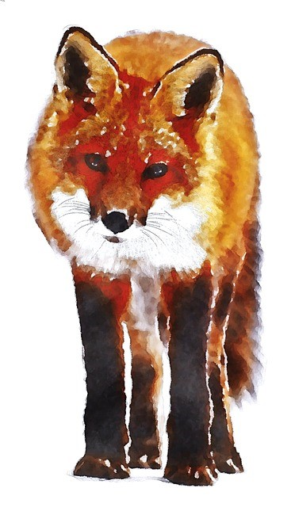
Geitekillingen som kunne telle til ti
Slik vil vi jobbe med dette eventyret
- Høytlesning
- Bordteater
- Stasjonslek (ute)
- Dramatisering av eventyret ute
- Tall og antall
- Lage dyrelotto sammen med barna

Flyreiser
I barnehagen vår har vi også barn som kommer fra andre land enn Norge. Vi ønsker å legge til rette for kulturmøter, slik at barna får kunnskaper om de nasjonaliteter som er representert i barnehagen. Det er viktig å styrke identiteten til barn som har andre hjemland enn Norge. Derfor vil vi “reise” til Russland, Polen, Litauen og Afghanistan.
Når vi skal presentere de ulike landene lager vi flybilletter til bruk på reisen. Vi lager også fly som vi reiser med. Når vi har kommet frem til bestemmelsesstedet snakker vi litt om landet, viser barna flagget, ordner en matrett som kommer fra det aktuelle landet, forteller et eventyr og har en formingsaktivitet knyttet til eventyret.

Bærekraftig utvikling
Barnehagen har en viktig oppgave i å fremme verdier, holdninger og praksis for mer bærekraftige samfunn. Barna skal lære å ta vare på seg selv, hverandre og naturen. I vår barnehage jobber vi året rundt med dette. Vi snakker om hvorfor det er viktig å resirkulere og hva som skjer med ting som resirkuleres. Barna får være med på å pante flasker og levere inn hermetikkbokser.
I mange år har barnehagen deltatt i rusken aksjonen før 17.mai. Da går vi rundt i lokalmiljøet og samler søppel fra grøfter. Dette gir en fin anledning til å snakke med barna hvorfor søppel, som f.eks. plast er farlig for miljøet. Førskolebarn bruker å være med på strandrydding, de har vært alene og ryddet, og noen ganger sammen med skolen.
I år har vi hatt ansatte som har vært på kurs i regi av ren kyst, mat og moro. I den forbindelse har vi vært så heldig å få tak i plansjer om nedbrytningstid til avfall, disse blir vi å bruke aktivt sammen med barna.
Vi ønsker å vise barna at naturen er en ressurs som det er viktig å ta vare på, men vi vil også at barna skal lære at naturen også kan gi oss mat. Derfor vil vi også i år plante div grønnsaker i barnehagen.
5) SATSNINGSOMRÅDE
A) Inkluderende barnehage og skolemiljø
I 2018 kom det en bestilling fra kunnskapsdepartementet til utdanningsdirektoratet (heretter UDIR) om å tilby kompetanseutvikling som skal styrke skolers, barnehagers og eiers kompetanse i å fremme trygge miljøer samt forbygge, avdekke og håndtere mobbing og andre typer krenkelser. Prosjektet starter i januar 2019 og går ut året 2020. Vi er godt i gang med forberedelsene og holder nå på å lage en prosjektplan.
Arbeidet er på en måte todelt; vi skal utvikle og opprettholde et godt barnehagemiljø. Og vi skal kunne forebygge, avdekke og håndtere mobbing.
Alle ansatte i alle barnehagene og skolene i Gratangen er med i arbeidet, derfor sies det at prosjektet er barnehage-/skolebasert. Vi tenker at å utvikle et godt barnehagemiljø er god forebygging, men hva er et barnehagemiljø?
Kort sagt kan det sies å være
- Det fysiske miljøet
- Det psykososiale miljøet
- Læringsmiljøet
Foreldre vil bli spurt om de kan tenke seg å være med på en kartlegging av barnehagens miljø. De ansatte skal være med på kartleggingen og 4, 5 åringene(dersom foreldrene tillater det) kan være med å svare på noen spørsmål, som vil bli gjort kjent for foreldrene i forkant

Denne kartleggingen vil fortelle oss hvor og hva vi bør starte og jobbe med for å skape et godt barnehagemiljø der barn trives, utforsker, leker og lærer.
Ved prosjektets slutt gjør vi den samme kartleggingen og ser om bildet har endret seg noe etter to års jobbing.
B) Leken
Vi har uansett valgt å starte prosjektarbeidet med å se nøyere på lek. Leken skal ha en sentral plass i barnehagen. Dersom leken er slik at det ikke oppstår uheldige samspillsmønstre opplever barn glede, spenning, vennskap og trivsel. De føler tilhørighet til gruppa, opplever mestring og trygghet. De lærer å vise hensyn, være empatisk, men også hevde seg selv. Dersom leken er slik for et barn, øker selvfølelsen og barnet skjønner at det er betydningsfull for fellesskapet.
Dette kommer ikke alltid automatisk. Det avhenger av de voksnes tilstedeværelse og observasjonsevne og forståelse for barn og deres lek.
Personalet må derfor
- Organisere rom, tid og lekematerialer for å inspirere til ulike typer lek
- Bidra til at barna får felles erfaringer som grunnlag for lek og legge til rette for utvikling av ulike leketemaer
- Fremme et inkluderende miljø der alle barn kan delta i lek og erfare glede i lek
- Observere, analysere, støtte, delta i og berike leken på barnas premisser
- Å veilede barna hvis leken medfører uheldige samspillsmønstre
- Være bevisst på og vurdere egen rolle og deltakelse i barns lek
- Ta initiativ til lek og aktivt bidra til at alle kommer inn i leken

Å lykkes med et godt lekemiljø er et godt utgangspunkt for læringsmiljøet.

6) AKTIVITETSKALENDER
AUGUST | Oppstart og tilvenning
SEPTEMBER | Vi jobber med høsten og starter opp med de forskjellige gruppene  Vi tar opp potet  Plukker bær og lager syltetøy  Vi øver på «BliMe» dansen
OKTOBER | Vi fortsetter å arbeide med høsten  Høstfest 4. oktober  «skrekk og Gru» - fest 31. oktober
NOVEMBER 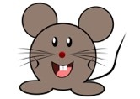 | 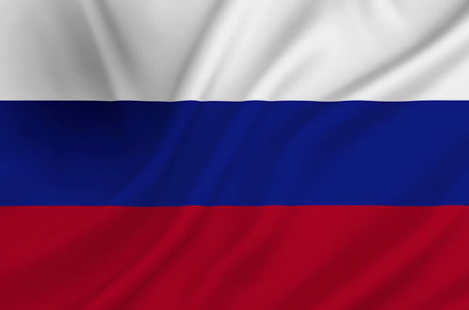Vi arbeider med eventyret «Løven og musa» og vinteren Vi til Russland  Juleverksted 30. November
DESEMBER | Juleforberedelser og juletradisjoner  Nissefest  Pepperkakebaking  Julemiddag (siste uka før jul)  Lucia 13 desember – vi baker lussekatter  Kirkebesøk  Hente Juletre
JANUAR | Vi arbeider med eventyret «Gullhår»  FORUT – Aksjonen  Foreldremiddag  Brannvernuke  «Fly med oss» til Lithauen
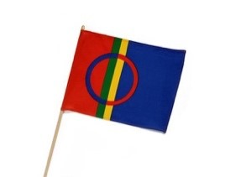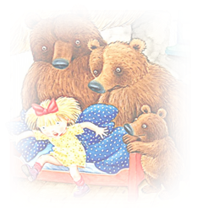FEBRUAR | Vi fortsetter med eventyret «Gullhår»  Solfest  Fastelaven  Karneval  Samenes nasjonaldag 6. februar
MARS | Vi arbeider med eventyret «Reveenka»  Trafikkuke  «Fly med oss» til Polen
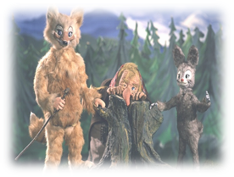APRIL | 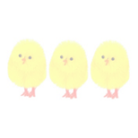Vi fortsetter med «Reveenka»  Påskeforberedelser  Påske lunsj 12. april
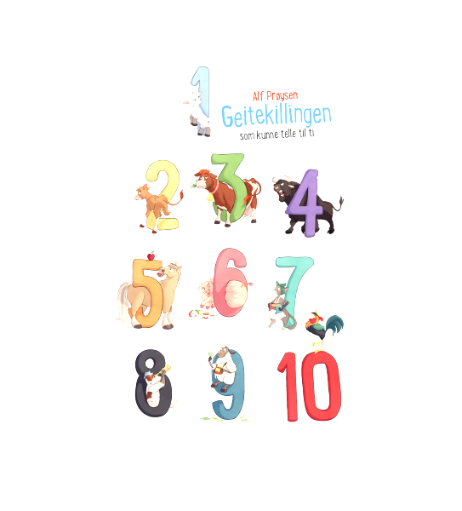MAI | Vi arbeider med eventyret ”Geitekillingen som kunne telle til ti”  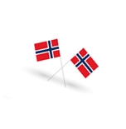Potetsetting  17. Mai  Ruskenaksjonen  Gårsbesøk  Planleggingsdag 31. Mai  Dugnad/foreldremiddag
JUNI | Vi fortsetter med «Geitekillingen som kunne telle til ti»  Foreldremiddag  Markering av ID/EID  «Fly med oss» til Afghanistan  Aktivitetsdag  Sommerfest
JULI | Sommeråpen barnehage i Gratangsbotn

7) GRUPPEAKTIVITETER
A) Førskolegruppe
I år vil Årstein og Gratangsbotn samarbeide om førskolegruppa. Det er en gruppe på fire barn, og vi koser oss sammen hver tirsdag fra ca. 09.30 – 10.30.
Sosial kompetanse
Gode erfaringer i lek og læring sammen med andre barn er viktig for å forstå sosiale koder og utvikle et godt selvbilde. Vi lærer oss å samarbeide, ta hensyn til og vise omsorg for andre, og tema som vennskap er sentralt. Vi øver på selvstendighet og turtaking, få med seg beskjeder og kunne være i ro og konsentrere seg.
Språklig bevisstgjøring – Antall, rom og form
For å utvikle barnas språkforståelse bruker vi et materiell som heter «språklek». Barna får løse oppgaver i en bok, som handler om rim, stavelser, lyd og språk og begreper. Barna blir kjent med tall og bokstaver, lærer seg å skrive navnet sitt og utvikler sin finmotorikk (blant annet bruk av saks og riktig blyantgrep).
Barna skal også få øve seg på grunnleggende matematiske oppgaver og løsninger, som pluss og minus, mengde og beregninger, størrelser, former, osv.
Samarbeid med skolen
Fra januar til juni starter vi opp med samarbeidet mellom førskolegruppa og første klasse/småskolen i Gratangsbotn. Vi starter med at barna blir innskrevet på skolen og deretter møtes vi ca. en gang i måneden, på skolen, i barnehagene eller på tur. Slik blir barna kjent med skolen, både inne og ute, de får delta på aktiviteter og undervisning i klassen, og de blir kjent med barn og lærere på skolen. Målet er å gjøre barna trygge slik at de får en lettest mulig overgang fra barnehage til skole.
Andre ting
* Vi er opptatt av å barna skal trives og ha det gøy, og vi bruker derfor spill som et verktøy for lek og læring. Det bidrar til utvikling av deres språkkompetanse og sosial forståelse samtidig som de har det gøy sammen i fellesskap.
* Førskolebarna syns ofte det er gøy å plukke ut bilder og andre minner fra barnehagetida, og gjøre ferdig barnehagepermen sin. Dette får de være med på, samtidig som de blir kjent med den digitale verdenen.
* I år skal vi gjennomføre FORUT – aksjonen, og i år handler det om Sivatas fra Sri Lanka. Det er et pedagogisk opplegg om hvordan barn i andre land lever i forhold til oss i Norge. Det gir kunnskap om globale forskjeller, ulikheter og sammenhenger på et nivå som barn i Norge forstår og synes er spennende.
B) Språkgruppe
Dette er ei gruppe for 3 åringene. Her øver vi på uttale, utvikle ordforrådet og begrepsforståelsen. Vi jobber mye med babblarna som heter Babba, Dadda, Diddi, Bibbi, Doddo og Bobbo. Babblarna er figurer som er skapt for å hjelpe barn i tidlig språkutvikling. Denne gruppa vil ha et opplegg hver torsdag i oddetallsuker.

C) Norsk gruppe
Dette er ei gruppe som er for noen 4-5 åringene. Hver torsdag i partall uker vil barna som er med i Norsk gruppa ha et lite opplegg. Her vil vi jobbe med begreper som kroppen min, farger, former, mat, dyr og vær. Vi vil snakke sammen, ha formingsaktivitet, lage mat, se på bilder, bruke digitale hjelpemidler og gå på jakt i rommet etter gjenstander. Det er viktig at barna føler at læring av begreper skal være lystbetont. I tillegg til begreper øver vi også på sosial kompetanse. Hver gang vil vi avslutte med å spille et spill

6) DOKUMENTASJON
Hva dokumenteres | Til hvem | Hvordan | Form
Dagen i dag – hva har vi gjort | Foreldre  Barnehagemyndighet | MyKid  Bilder | Skriftlig
Barnehagens innhold | Foreldre  Barnehagemyndighet  Andre | Skriftlig notat om hva vi har gjort ifht.:  Årsplan  Periodeplaner  Månedsplaner | Skriftlig
Barnets utvikling og trivsel | Personalet | Avdelingsmøter  Observasjoner  TRAS | Skriftlig
Barnets utvikling og trivsel (bygd på observasjoner og TRAS) | Foreldre | Foreldresamtale | Skriftlig
Planlegging av det pedagogiske arbeidet | Personalet  Foreldre  Barnehagemyndighet  Andre | Planleggingsdagene  Personalmøter  Avdelingsmøter | Skriftlig
Arbeid med barn med spesielle behov | Foreldre  Barnehagemyndighet  Samarbeidspartnere | IOP  Ansvarsgruppemøter | Skriftlig
Barns medvirkning | Barn, foreldre,  barnehagemyndighet | Samlinger med barn  Barnesamtaler | Skriftlig
Foreldres medvirkning | Foreldre  Barnehagemyndighet | Foreldreundersøkelse  Foreldresamtaler  Foreldreråd  Samarbeidsutvalg | Skriftlig
Personalsamarbeid | Personalet  Arbeidsgiver | Personalmøter  Arbeidsmiljømøter  Medarbeidersamtaler | Skriftlig

HMS - arbeid | Arbeidsgiver  Arbeidstilsyn | Vernerunder  Arbeidsmiljømøter  Spørreskjemaer | Skriftlig
Brannvernarbeid | Arbeidsgiver  Ofoten interkommunale brann og redningsvesen | Vernerunder  Brannøvelser  Sjekklister | Skriftlig

Skriftlig dokumentasjon som ligger på MyKid ryddes ut derfra to ganger i året (jul/sommer) og settes inn i “Dokumentasjonspermen”. Ansvarlig: Styrer
Bilder lagt ut på MyKid slettes etter endt barnehageår (skriv ut de bildene dere skal bruke i barnas permer). Ansvarlig: Pedagogiske ledere
8) VURDERING
Hva vurderes | Av hvem | Når tid
Barnehagens pedagogiske innhold ifht. lov, rammeplan, årsplan og periodeplaner | Personalet  Foreldre  Barn | Planleggingsdag i mai  Personalmøter hver måned  Avdelingsmøter  Foreldreråd  Samarbeidsutvalg  Foreldresamtaler  Etter aktiviteter og ved spesielle samlinger
Barns utvikling og trivsel | Barn  Personalet  Foreldre | Barnesamtaler  TRAS  Observasjoner  Avdelingsmøter  Foreldresamtaler
Barns medvirkning | Barn  Personalet | Barnesamtaler  Garderobesamlinger  Planleggingsdag mai  Avdelingsmøter
Foreldresamarbeid | Foreldre | Foreldresamtaler

